広島商工会議所支店長会
支店長会会員の皆様へ
ものづくり企業視察＆ＢＢＱビアガーデン交流会 （ご案内）

広島県内には、独自技術を有するオンリーワン企業や、高いシェアを持つものづくり企業が多数立地しています。
このたび、支店長会では、広島に拠点を構えるものづくり企業の訪問･見学等を通して、地場産業の役割や重要性等について理解を深めていただくことを目的として、視察会を開催することといたしました。また、視察会終了後には、会員間の交流を促進するため交流会を開催いたします。
ぜひご参加くださいますようご案内申しあげます。なお、貴台お差し支えの場合は、代理の方をご派遣くださいますようお願い申しあげます。

【 と き 】 令和6年5月28日（火）13:00～19:30
※「広島商工会議所」集合、「ANAクラウンプラザホテル広島」解散
【 内 容 】
◎企業視察（三菱重工業㈱広島製作所） ※観音工場：広島市西区観音新町4-6-22
※江波工場：広島市中区江波沖町5-1
観音工場と天満川を隔てた江波工場で構成される、総合重機メーカー「三菱重工業㈱広島製作所」。  遠心圧縮機・駆動用タービン、製鉄機械、民間航空機の後部胴体パネルなどの生産を手掛けている。 | 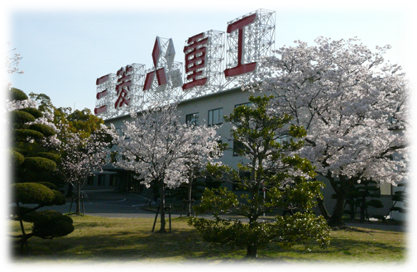

◎ＢＢＱビアガーデン交流会 ※ＡＮＡクラウンプラザホテル広島（屋上）
広島市街を一望できる、地上85mの開放的なホテル屋上にて、期間限定で設置されるビアガーデン。ＢＢＱやスパークリングワインなどを楽しむことができる。

【 スケジュール 】
 | 内 容
13:00 | 「広島商工会議所」集合･出発。
 | ～ バス移動 ～
13:30～17:00 | 「三菱重工業㈱広島製作所」 観音工場、江波工場見学。  ※2班に分かれ各工場を見学
 | ～ バス移動 ～
17:30～19:30 | 「ＡＮＡクラウンプラザホテル広島」着。同ホテル屋上にあるビアガーデンにて「交流会」開催。※終了後解散。
※中型バス2台を貸切利用
【 対 象 】 広島商工会議所支店長会会員
【 定 員 】 37人 （先着順）
【 参加料 】 9,000円/人（税込） ※後日請求します。
【 その他 】 雨天等により「ビアガーデン」にて交流会を開催できない場合は、
「ＡＮＡクラウンプラザホテル広島」内にて交流会を開催します。
【 申込方法 】 参加申込書により４月１9日（金）までにＦＡＸまたはメールにてお申込みください。
申込者には、開催日の7日前までに、「参加証」をお送りします。

■本件に係る連絡先
広島商工会議所 産業振興課 【担当：渡部･田中】
〒７３０－８５１０ 広島市中区基町５－４４
ＴＥＬ（０８２）２２２－６６５１ ＦＡＸ（０８２）２２２－６４１１
E-mail（支店長会）：shitenchoukai@hiroshimacci.or.jp

― ― ― ― ― ― ― ― ― ― ― ― ― ― ― ― ― ― ― ― ― ― ― ―

ＦＡＸ№（０８２）２２２-６４１１
広島商工会議所 産業振興課 渡部行き

「ものづくり企業視察＆ＢＢＱビアガーデン交流会」参加申込書
（開催日：令和6年5月28日）

【 参加者 】
会社名
ふりがな
氏名
役職名 |  |  | 生年月日 |  | 西暦 年 月 日
当日  連絡先 |  | E-ｍａｉｌ  (請求書送付先) |  | ※必ず記入してください。

【 連絡担当者 】
ふりがな
氏名
所属部署・役職名
E-mail
会社 | 所在地 | 〒
会社 | TEL |  | FAX

※4月19日(金)までに、ＦＡＸまたはメールにてお申込みください。
※本申込書にご記入いただきました参加者の生年月日情報は､本所にて傷害保険加入手続きを行うために使用いたします。その他情報につきましては､本事業における本人確認､参加者名簿の作成､視察先への名簿配付(生年月日・当日連絡先・E-mailを除く参加者情報)､本所からの各種連絡･情報提供のために使用いたします。

